Муниципальное бюджетное дошкольное образовательное учреждение
«Детский сад №62» комбинированного вида Богородский городской округ
Московской области

Конспект открытого интегрированного занятия для детей
первой младшей группы
Тема: «Чудесный снежок »

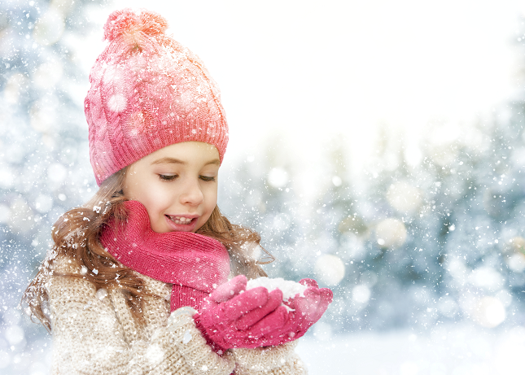

Подготовила воспитатель
Казначеева С.А.

2021 г.

Интеграция образовательных областей:

Социально-коммуникативное развитие; познавательное развитие; художественно-эстетическое развитие; речевое развитие.

Цель: содействие развитию личности ребенка: создание условий для развития его самостоятельности в разных видах деятельности.
Задачи:
- продолжать учить рассматривать картину, отвечать на вопросы;
-продолжать знакомить с белым цветом;
-актуализировать глагольный словарь детей;
-развивать мелкую моторику рук, координацию движений;
-воспитывать в детях интерес к изобразительной деятельности;
-стимулировать умение детей взаимодействовать друг с другом.
Оборудование: иллюстрация «Ваня катятся с горы», пальчиковые краски,
салфетки, 2 прозрачных мольберта, дидактическая юбка, музыкальное сопровождение, колокольчик.
Ход занятия:
Воспитатель:
Колокольчик озорной,
Ты ребят в кружок построй.
Вместе за руки возьмемся
И друг другу улыбнемся.

Ах. какие хорошие у меня ребятки. Давайте с вами хоровод поводим.(дети с воспитателем берутся за руки, идут по кругу, воспитатель поет: «Вот зима кругом бело, много снега намело. Утром Ваня санки взял, по дорожке побежал.»)
А вот он Ваня (на мольберте). Что делает Ваня?( Ваня катится с горы на санках, ему радостно. А кого еще видите на картинке? Что делают птички? Что делает собачка? Очень весело и снега много. Много интересных забав. И я приготовила много интересного. Будем украшать снежками сугроб. (дидактическая юбка)
Какие молодцы! Красивый сугроб получился! Поиграем снежки?
Музыкальная игра

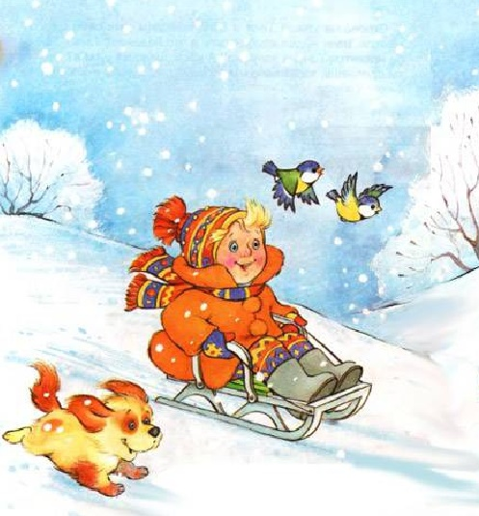

А мы сейчас с вами снежок нарисуем - он никогда не растает(рисование на прозрачном мольберте)
Воспитатель: посмотрите, пальчик в краску опускаем и прикладываем, опускаем и прикладываем. А теперь, вы.
Дети подходят к мольбертам и приступают к работе.
Дети рисуют снежинки без помощи воспитателя.
Воспитатель: Ребята, посмотрите, какой у нас получился красивый снежок. Как его много. Вы постарались.
«Что мы сегодня рисовали?(снежок)
Какого цвета снег?(белого)
Вам понравилось? И Ване понравилось.
А теперь ребята, пойдем гулять и в снежки играть.

